Resolución del Pleno del Instituto de Transparencia, Acceso a la Información Pública y Protección de Datos Personales del Estado de México y Municipios, con domicilio en Metepec, Estado de México, celebrada el ocho de junio de dos mil veintidós.

VISTO el expediente formado con motivo del Recurso de Revisión 02762/INFOEM/IP/RR/2022, promovido por el C. XXXXX XXXXXX XXXXXX XX XXX, a quien en lo sucesivo se le denominará como EL RECURRENTE, en contra de la respuesta del Instituto Hacendario del Estado de México, a quien en lo sucesivo se le denominará como EL SUJETO OBLIGADO, se procede a dictar la presente resolución con base en lo siguiente:
ANTECEDENTES

I. De la Solicitud de Información
En fecha diecinueve de enero de dos mil veintidós, EL RECURRENTE presentó a través del Sistema de Acceso a la Información Mexiquense, en lo subsecuente EL SAIMEX ante EL SUJETO OBLIGADO, la solicitud de acceso a la información pública, a la que se le asignó el número de expediente 00003/IHAEM/IP/2022, mediante el cual requirió, lo siguiente:

“Se solicita conocer los criterios y elementos que fueron tomados para los estimulos a los servidores publicos del año, del 2015 a la fecha, el comprobante del estimulo recibido, listado de personas que lo recibieron, y quien o quienes lo asignaron, bajo que metodologia.” (Sic).

MODALIDAD DE ENTREGA: vía Sistema de Acceso a la Información Mexiquense (SAIMEX).
II. De la Prórroga
En fecha nueve de febrero de dos mil veintidós, EL SUJETO OBLIGADO solicitó una prórroga para la entrega de la información en la solicitud de mérito, sustentando dicha solicitud de ampliación con las manifestaciones vertidas a través de los documentos anexos en archivos electrónicos denominados: “Acuerdo Prorroga Folio 00003.pdf” y “Acta LXXIV.pdf” los cuales el primero de ellos contiene, un documento signado por la Lic. Margarita González Rosas, Titular de la Unidad de Transparencia, mediante el cual remite el acuerdo de prórroga para la entrega de información; del segundo documento en referencia, fue remitida un acta de la septuagésima sesión extraordinaria del Comité de Transparencia del Instituto Hacendario del Estado de México, signada por los integrantes de dicho Comité, mediante la cual fue aprobada la ampliación de término para emitir respuesta hasta por siete días hábiles más, para las solicitudes de acceso a la información que son señaladas en el acta en mención, entre las que destaca la solicitud de mérito.

III. Respuesta del Sujeto Obligado
En fecha veintiuno de febrero de dos mil veintidós, EL SUJETO OBLIGADO dio respuesta a la solicitud de información en los siguientes términos:

“Folio de la solicitud: 00003/IHAEM/IP/2022
En respuesta a la solicitud recibida, nos permitimos hacer de su conocimiento que con fundamento en el artículo 53, Fracciones: II, V y VI de la Ley de Transparencia y Acceso a la Información Pública del Estado de México y Municipios, le contestamos que:
En atención a su solicitud, me permito adjuntar archivos en formato PDF, que contienen la Respuesta a su requerimiento, Anexo (copia de cheques), oficios 023 y 161, y Acta de la Septuagésima Quinta Sesión Extraordinaria que sustenta el Acuerdo de la versión pública. Quedo a sus órdenes.
ATENTAMENTE
LIC. MARGARITA GONZALEZ ROSAS” (Sic).
Asimismo, fue anexada a dicha respuesta cuatro archivos electrónicos denominados: “00041-CHALCO-IP-2022.pdf”, del que se advierte, dos oficios, el primero de ellos, con número 207C0310000100S/023/2022, suscrito por la Titular de la Unidad de Transparencia del ente recurrido, mediante el cual, solicita al servidor público habilitado, que estimo competente, remitiera en su caso, la información solicitada por el particular. Del segundo oficio con número 207C0310000200S/161/2022, suscrito por el Mtro. Miguel Benjamín Contreras García, Jefe de la Unidad de Administración y Finanzas dirigido a la Titular de la Unidad de Transparencia en atención a la solicitud vertida por esta última, remitiendo para tal efecto, información concerniente a lo peticionado por el particular.
Así, el segundo documento remitido en respuesta por la Titular de la Unidad de Transparencia, denominado “Respuesta Folio 00003.pdf” el cual contiene la respuesta vertida por EL SUJETO OBLIGADO a través de su Titular de la Unidad de Transparencia.
El tercer documento electrónico denominado “Anexo Folio 00003.pdf” consistente en veintitrés fojas, de los que se advierte de su contenido un total de 35 cheques emitidos por el Gobierno del Estado de México en favor de servidores públicos referidos por el propio Sujeto Obligado, los cuales se encuentran testados por contener aparentemente información clasificada como confidencial.
Finalmente, del último documento electrónico denominado “Acta LXXV.pdf”, se advierte que contiene un acta de la septuagésima quinta sesión extraordinaria del comité de transparencia del SUJETO OBLIGADO, la cual sirve como soporte de la clasificación realizada a los cheques emitidos en respuesta, por contener aparentemente información clasificada como confidencial.
IV. Del Recurso de Revisión
Inconforme con la respuesta, el uno de marzo de dos mil veintidós, EL RECURRENTE interpuso el Recurso de Revisión objeto del presente estudio, el cual fue registrado en EL SAIMEX y se le asignó el número de Recurso de Revisión 02762/INFOEM/IP/RR/2022, en el que señaló como acto impugnado lo siguiente:

“NO se entrega la informacion completa o de forma difusa las imagenes.” (Sic).
Así como Razones o motivos de la inconformidad lo siguiente:
“En la respuesta menciona que los estímulos se asignan basados en los "lineamientos Generales para la entrega de Reconocimientos a servidores públicos de la Secretaria de Finanzas", pero no los entregan. Asimismo los cheques no se aprecian de forma correcta, parece intencional el entregarlos sin que se puedan ver de forma clara. Tampoco entregan la metodologia” (Sic).

V. Del turno del Recurso de Revisión
El uno de marzo de dos mil veintidós, el Recurso del que se trata se envió electrónicamente al Instituto de Transparencia, Acceso a la Información Pública y Protección de Datos Personales del Estado de México y Municipios y con fundamento en el artículo 185, fracción I de la Ley de Transparencia y Acceso a la Información Pública del Estado de México y Municipios, se turnó así: a través del SAIMEX, el Recurso de Revisión 02762/INFOEM/IP/RR/2022 al Comisionado José Martínez Vilchis; a efecto de que decretara su admisión o desechamiento.

a) Admisión del Recurso de Revisión
De las constancias que obran en el expediente electrónico del SAIMEX, se advierte que en fecha cuatro de marzo de dos mil veintidós, se acordó la admisión a trámite del Recurso de Revisión que nos ocupa; así como la integración del expediente respectivo, mismo que se puso a disposición de las partes, para que en un plazo máximo de siete días hábiles conforme a lo dispuesto por el artículo 185 de la Ley de Transparencia y Acceso a la Información Pública del Estado de México y Municipios, EL RECURRENTE manifestara lo que a su derecho conviniera, a efecto de presentar pruebas y alegatos; así como, para que EL SUJETO OBLIGADO rindiera el correspondiente Informe Justificado.

b) Informe Justificado
De acuerdo a las constancias digitales que obran en EL SAIMEX se desprende que conforme a lo dispuesto en el artículo 185 de la Ley de Transparencia y Acceso a la Información Pública del Estado de México y Municipios, dentro del término legalmente concedido al RECURRENTE, éste no realizó manifestación alguna, ni presentó pruebas o alegatos, por su parte, EL SUJETO OBLIGADO rindió su Informe Justificado, remitiendo para tal efecto, dos documentos electrónicos los cuales consisten en lo siguiente:
El primero denominado “Informe de Justificación RR 02762 Folio 00003.pdf” del que se advierte un oficio sin número, signada por la Titular de la Unidad de Transparencia del ente recurrido, a través del cual, refiere que la información entregada en respuesta primigenia es con la que cuenta ese SUJETO OBLIGADO así, con fundamento en el artículo 12 de la Ley de Transparencia y Acceso a la Información Pública del Estado de México y Municipios, solicita sea sobreseído el presente asunto, pues la información entregada en respuesta es con la que cuenta el ente recurrido. Como segundo archivo electrónico entregado en respuesta, fue remitido un documento electrónico denominado "Lineamientos Generales.pdf” del que se advierte de un total de cuatro fojas los Lineamientos Generales para la entrega de reconocimientos a Servidores Públicos de la Secretaría de Finanzas.

c) Del returno del Recurso de Revisión
Cabe destacar, que el expediente al rubro citado, se encontraba turnado al Comisionado José Martínez Vilchis; por lo que, en la Novena Sesión Ordinaria de fecha nueve de marzo de dos mil veintidós, por acuerdo del Pleno de este Órgano Garante, fue returnado el Recurso de Revisión 02762/INFOEM/IP/RR/2022, a la Comisionada Sharon Cristina Morales Martínez para su resolución y presentación al Pleno;

d) De la ampliación para resolver el Recurso de Revisión
El tres de mayo de dos mil veintidós, se acordó ampliar el plazo para resolver el Recurso de Revisión en estudio, por un periodo de hasta quince días hábiles, de conformidad con el artículo 181, tercer párrafo de la Ley de Transparencia y Acceso a la Información Pública del Estado de México y Municipios;

e) Cierre de Instrucción
Una vez analizado el estado procesal que guarda el expediente, el siete de junio de dos mil veintidós, la Comisionada Sharon Cristina Morales Martínez acordó el cierre de instrucción; así como, la remisión del mismo a efecto de ser resuelto, de conformidad con lo establecido en el artículo 185 fracciones VI y VIII de la Ley de Transparencia y Acceso a la Información Pública del Estado de México y Municipios.

CONSIDERANDO

- Competencia.
Este Instituto de Transparencia, Acceso a la Información Pública y Protección de Datos Personales del Estado de México y Municipios, es competente para conocer y resolver el presente Recurso de Revisión, conforme a lo dispuesto en los artículos 6, Apartado A de la Constitución Política de los Estados Unidos Mexicanos; 5, párrafos trigésimo, trigésimo primero y trigésimo segundo, fracciones IV y V de la Constitución Política del Estado Libre y Soberano de México; 2 fracción II, 13, 29, 36, fracciones I y II, 176, 178, 179, 181 párrafo tercero y 185 de la Ley de Transparencia y Acceso a la Información Pública del Estado de México y Municipios; y 9, fracciones I y XXIV y 11 del Reglamento Interior del Instituto de Transparencia, Acceso a la Información Pública y Protección de Datos Personales del Estado de México y Municipios.

SEGUNDO. Interés.
El Recurso de Revisión fue interpuesto por parte legítima, en atención a que se presentó por EL RECURRENTE, quien es la misma persona que formuló la solicitud de acceso a la información pública al SUJETO OBLIGADO.

TERCERO. Oportunidad.
El Recurso de Revisión fue interpuesto dentro del plazo de quince días hábiles, contados a partir del día siguiente al que EL RECURRENTE tuvo conocimiento de la respuesta impugnada; tal y como, lo prevé el artículo 178 de la Ley de Transparencia y Acceso a la Información Pública del Estado de México y Municipios, que establece:

“Artículo 178. El solicitante podrá interponer, por sí mismo o a través de su representante, de manera directa o por medios electrónicos, Recurso de Revisión ante el Instituto o ante la Unidad de Transparencia que haya conocido de la solicitud dentro de los quince días hábiles, siguientes a la fecha de la notificación de la respuesta.

A falta de respuesta del sujeto obligado, dentro de los plazos establecidos en esta Ley, a una solicitud de acceso a la información pública, el recurso podrá ser interpuesto en cualquier momento, acompañado con el documento que pruebe la fecha en que presentó la solicitud.

En el caso de que se interponga ante la Unidad de Transparencia, ésta deberá remitir el Recurso de Revisión al Instituto a más tardar al día siguiente de haberlo recibido.”

En esa tesitura, atendiendo a que EL SUJETO OBLIGADO notificó la respuesta a la solicitud de acceso a la información pública el día veintiuno de febrero de dos mil veintidós; así, el plazo de quince días hábiles que el artículo 178 de la Ley de la materia otorga al RECURRENTE para presentar el respectivo Recurso de Revisión, transcurrió del veintidós de febrero al quince de marzo de dos mil veintidós, sin contemplar en el cómputo los días veintiséis y veintisiete de febrero, así como los días cinco, seis, doce y trece de marzo todos de dos mil veintidós por corresponder a sábados y domingos, considerados como días inhábiles, en términos del artículo 3, fracción X de la Ley de Transparencia y Acceso a la Información Pública del Estado de México y Municipios.
En ese tenor, si el Recurso de Revisión que nos ocupa, se interpuso el uno de marzo de dos mil veintidós, éste se encuentra dentro de los márgenes temporales previstos en el citado precepto legal y, por tanto, se considera interpuesto en tiempo y forma.
CUARTO. Procedibilidad.
Del análisis efectuado se advierte que resulta procedente la interposición del medio de impugnación y se concluye la acreditación plena de todos y cada uno de los elementos formales exigidos por el artículo 180 de la Ley de Transparencia y Acceso a la Información Pública del Estado de México y Municipios, que a la letra señala:

“Artículo 180. El recurso de revisión contendrá:
I. El sujeto obligado ante la cual se presentó la solicitud;
II. El nombre del solicitante que recurre o de su representante y, en su caso, del tercero interesado, así como la dirección o medio que señale para recibir notificaciones;
III. El número de folio de respuesta de la solicitud de acceso;
IV. La fecha en que fue notificada la respuesta al solicitante o tuvo conocimiento del acto reclamado, o de presentación de la solicitud, en caso de falta de respuesta;
V. El acto que se recurre;
VI. Las razones o motivos de inconformidad;
VII. La copia de la respuesta que se impugna y, en su caso, de la notificación correspondiente, en el caso de respuesta de la solicitud; y
VIII. Firma del recurrente, en su caso, cuando se presente por escrito, requisito sin el cual se dará trámite al recurso.
Adicionalmente, se podrán anexar las pruebas y demás elementos que considere procedentes someter a juicio del Instituto.
En ningún caso será necesario que el particular ratifique el recurso de revisión interpuesto.
En caso de que el recurso se interponga de manera electrónica no será indispensable que contengan los requisitos establecidos en las fracciones II, IV, VII y VIII.”

QUINTO. Estudio y resolución del asunto.
Una vez determinada la vía sobre la que versará el presente Recurso, y previa revisión del expediente electrónico formado en EL SAIMEX con motivo de la solicitud de información y del Recurso a que da origen, es de señalar que el análisis del presente, se basará en el contenido íntegro de las actuaciones que obran en el expediente electrónico, para así estar en posibilidad este Órgano Garante de dictar el fallo correspondiente conforme a derecho, tomando en consideración los elementos aportados por las partes y respetando en todo momento al principio de máxima publicidad consagrado en la Constitución Política de los Estados Unidos Mexicanos, Constitución Política del Estado Libre y Soberano de México y demás leyes aplicables en la materia.
Atento a ello, es preciso recordar que EL RECURRENTE solicitó:
“Se solicita conocer los criterios y elementos que fueron tomados para los estimulos a los servidores publicos del año, del 2015 a la fecha, el comprobante del estimulo recibido, listado de personas que lo recibieron, y quien o quienes lo asignaron, bajo que metodologia” (Sic).

Mediante respuesta, la Titular de la Unidad de Transparencia, remitió la información que otorgo para tal efecto el servidor público habilitado que considero pertinente, quien en el caso particular que nos ocupa fue la información proporcionada por el Jefe de la Unidad de Administración y Finanzas, cuya respuesta se desagrega a continuación.
Como primer punto en desagregación de acuerdo a la solicitud realizada por el particular, el Jefe de la Unidad de Administración y Finanzas en su calidad de servidor público habilitado remitió las siguientes posturas:

Como segundo punto, lo siguiente:
En atención al tercer punto en desagregación de acuerdo a lo solicitado por el particular, fue remitido lo siguiente:
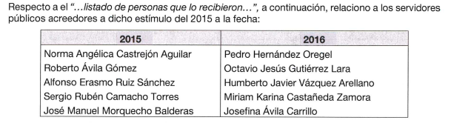
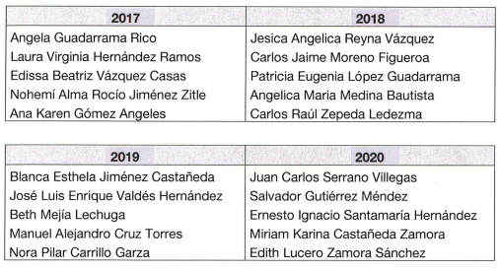
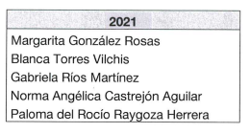
Como penúltimo punto en desagregación, el servidor público habilitado refirió lo siguiente:
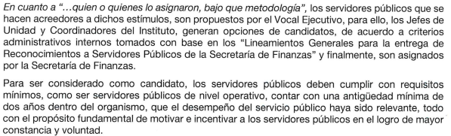
Finalmente, en la propia respuesta emitida en atención a la solicitud que nos ocupa, fue remitido lo siguiente:
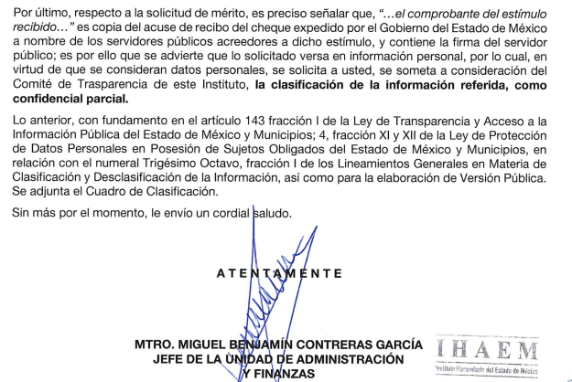
Es por lo anterior, que de conformidad con el artículo 12 de la Ley de Transparencia y Acceso a la Información Pública del Estado de México y Municipios, el cual señala que los Sujetos Obligados solo proporcionaran la información con la que cuenten, sin realizar investigaciones ni entregar un documento a modo, tal y como lo refiere a literalidad:

“Artículo 12. Quienes generen, recopilen, administren, manejen, procesen, archiven o conserven información pública serán responsables de la misma en los términos de las disposiciones jurídicas aplicables.
Los sujetos obligados sólo proporcionarán la información pública que se les requiera y que obre en sus archivos y en el estado en que ésta se encuentre. La obligación de proporcionar información no comprende el procesamiento de la misma, ni el presentarla conforme al interés del solicitante; no estarán obligados a generarla, resumirla, efectuar cálculos o practicar investigaciones.”

Del precepto legal en cita, podemos advertir que, efectivamente los Sujetos Obligados solo proporcionaran la información que se les requiera y que pueda ser entregada tal y como obre en sus archivos sin necesidad de realizar adecuaciones, modificaciones, investigaciones, etc.
Una vez claro lo anterior, recordemos que, dicha entrega de información remitida por EL SUJETO OBLIGADO a través de su “respuesta”, generó inconformidad de parte del RECURRENTE, el cual interpuso el presente Recurso de Revisión que nos ocupa, impactando los siguientes agravios, en el Acto impugnado, “NO se entrega la informacion completa o de forma difusa las imagenes." (Sic), y en las Razones o motivos de inconformidad: “En la respuesta menciona que los estímulos se asignan basados en los "lineamientos Generales para la entrega de Reconocimientos a servidores públicos de la Secretaria de Finanzas", pero no los entregan. Asimismo los cheques no se aprecian de forma correcta, parece intencional el entregarlos sin que se puedan ver de forma clara. Tampoco entregan la metodología”. (Sic).
Abierta la etapa de manifestaciones, el particular no se pronunció al respecto; por su parte, EL SUJETO OBLIGADO el catorce de marzo de dos mil veintidós, remitió su Informe Justificado, el cual además de dar atención a las manifestaciones vertidas por el particular a través de su impugnación, la Titular de la Unidad de Transparencia del ente recurrido remitió las siguientes precisiones:
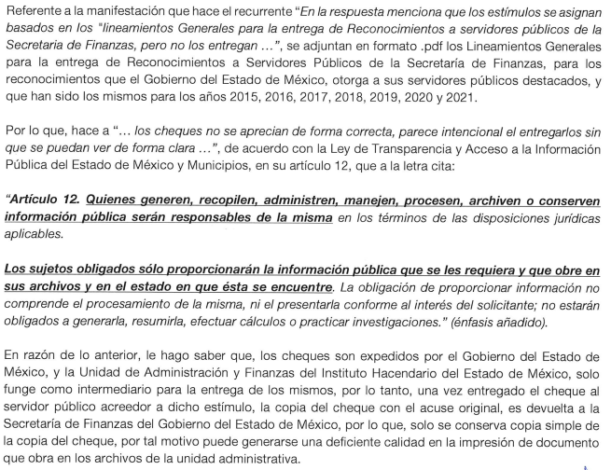
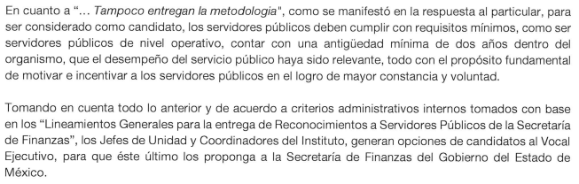
Por las razones antes expuestas, es que, este Órgano Garante en primer término determina obviar el análisis de la competencia por parte del SUJETO OBLIGADO, para generar, administrar o poseer la información solicitada, dado que éste ha asumido la misma, en razón de que en su respuesta le hizo entrega a la hoy RECURRENTE de parte de la información solicitada.
En efecto, el hecho de que EL SUJETO OBLIGADO haya asumido contar con la información pública solicitada, acepta que la genera, posee y/o administra, en ejercicio de sus funciones de derecho público, motivo por el cual se actualiza el supuesto jurídico, previsto en el artículo 12 de la Ley de Transparencia y Acceso a la Información Pública del Estado de México y Municipios - el cual fue citado previamente -.
Así, el estudio de la naturaleza jurídica de la información pública solicitada, tiene por objeto determinar si ésta la genera, posee y/o administra EL SUJETO OBLIGADO; sin embargo, en aquellos casos en que éste la asume, a nada práctico nos conduciría su estudio, ya que se insiste, dicha información, fue admitida por el mismo; por lo que, la genera, posee y/o administra, en ejercicio de sus funciones de derecho público, motivo por el cual, se actualiza el supuesto jurídico, previsto en el artículo 12 de la Ley de la materia, anteriormente referido.
Así, derivado del análisis a la solicitud de información, a lo entregado en respuesta por EL SUJETO OBLIGADO, a las razones o motivos de inconformidad y posteriormente con la entrega del Informe Justificado, este Órgano Garante determina que EL SUJETO OBLIGADO si bien, trato de otorgar una mayor certeza de la información solicitada mediante el informe referido; también lo cierto es que, en aras de privilegiar la certeza jurídica de la información entregada en informe justificado es que este Órgano Garante considera dable ordenar al SUJETO OBLIGADO la entrega de los acuses de los cheques emitidos con la finalidad de otorgar estímulos a diferentes servidores públicos, sin considerar una Versión Pública, siendo dichos acuses en comento, los que fueron entregados en respuesta primigenia, lo anterior de conformidad con el siguiente análisis:
Primeramente, y previo a entrar de lleno al estudio del fondo del presente asunto, este Órgano Garante considera necesario precisar que EL RECURRENTE en el acto impugnado se dolió de que no le fue entregada la información completa, así como la información concerniente a los “cheques de pago” remitidos en respuesta los cuales, tal y como lo refiere el particular, se advierte que la mayoría no es información visible. Por otro lado, respecto a las Razones o Motivos de Inconformidad vertidas por el particular, se advierte que fue realizado un requerimiento adicional por el particular, ya que se inconformó que no le fueron remitidos los “Lineamientos Generales para la entrega de Reconocimientos a servidores públicos de la Secretaria de Finanzas”, así también refirió nuevamente que los “cheques de pago” remitidos en respuesta se advierten, que no es información visible, finalmente refiere que no le fue entregada la metodología con la que fueron proporcionados los estímulos -materia de la presente Litis-.
Ante tales manifestaciones es claro que el particular únicamente se inconformó de la falta de entrega de los Lineamientos Generales para la entrega de Reconocimientos, referidos anteriormente -siendo estos una solicitud adicional-, así mismo refiere que faltó la metodología para la entrega de dichos estímulos, para finalmente señalar que la información entregada en respuesta, refiriéndose a los “cheques”, no se visualizan de forma correcta; sin embargo, este Órgano Garante no advirtió motivo de inconformidad respecto, a que EL SUJETO OBLIGADO no hubiera proporcionado los criterios y elementos que fueron tomados en cuenta para la entrega de los estímulos a los servidores públicos de una temporalidad del 01 de enero de 2015 al 19 de enero de 2022, así como tampoco de la información concerniente al listado de las personas que recibieron el estímulo económico y finalmente, tampoco se advierte inconformidad respecto a quien o quienes asignaron dicho estimulo; por lo que, la parte de la respuesta que no fue impugnada debe declararse consentida, toda vez que al no realizar manifestaciones de inconformidad respecto de la respuesta proporcionada; no pueden producirse efectos jurídicos tendentes a revocar, confirmar o modificar el acto reclamado, ya que no realizó manifestación alguna al respecto.
Sirve de sustento, la tesis jurisprudencial número VI.3o.C. J/60, publicada en el Semanario Judicial de la Federación y su Gaceta bajo el número de registro 176,608 que a la letra dice:
“ACTOS CONSENTIDOS. SON LOS QUE NO SE IMPUGNAN MEDIANTE EL RECURSO IDÓNEO. Debe reputarse como consentido el acto que no se impugnó por el medio establecido por la ley, ya que si se hizo uso de otro no previsto por ella o si se hace una simple manifestación de inconformidad, tales actuaciones no producen efectos jurídicos tendientes a revocar, confirmar o modificar el acto reclamado en amparo, lo que significa consentimiento del mismo por falta de impugnación eficaz.”
Lo anterior es así, debido a que cuando el particular impugnó la respuesta del SUJETO OBLIGADO, y no expresó razón o motivo de inconformidad en contra de todos los rubros solicitados, dichos rubros deben declararse atendidos, pues se entiende que EL RECURRENTE está conforme con la respuesta proporcionada por EL SUJETO OBLIGADO, al no contravenir la misma.
Atento a ello, es importante traer a contexto la Tesis Jurisprudencial Número 3ª./J.7/91, Publicada en el Semanario Judicial de la Federación y su Gaceta bajo el número de registro 174,177, que establece lo siguiente:
“REVISIÓN EN AMPARO. LOS RESOLUTIVOS NO COMBATIDOS DEBEN DECLARARSE FIRMES. Cuando algún resolutivo de la sentencia impugnada afecta a la recurrente, y ésta no expresa agravio en contra de las consideraciones que le sirven de base, dicho resolutivo debe declararse firme. Esto es, en el caso referido, no obstante que la materia de la revisión comprende a todos los resolutivos que afectan a la recurrente, deben declararse firmes aquéllos en contra de los cuales no se formuló agravio y dicha declaración de firmeza debe reflejarse en la parte considerativa y en los resolutivos debe confirmarse la sentencia recurrida en la parte correspondiente.”
Una vez claro todo lo anterior, se procede al análisis preciso de la presente Litis, en virtud de que, de acuerdo a las manifestaciones vertidas por el particular al interponer el presente Recurso de Inconformidad, este Órgano Garante advierte que la inconformidad versa en tres puntos en específico, los cuales se desagregan a continuación:
- “En la respuesta menciona que los estímulos se asignan basados en los "lineamientos Generales para la entrega de Reconocimientos a servidores públicos de la Secretaria de Finanzas", pero no los entregan…” (Sic).
- “…los cheques no se aprecian de forma correcta, parece intencional el entregarlos sin que se puedan ver de forma clara…” (Sic).
- “…Tampoco entregan la metodología” (Sic).
Por tales motivos, este Instituto considera procedente analizar cada uno de los puntos controvertidos por el particular, en virtud de vislumbrar si son fundadas dichas aseveraciones.
De acuerdo a lo referido con el numeral 1), este Órgano Garante considera necesario precisar que EL RECURRENTE en sus Razones o Motivos de Inconformidad señaló que no le fueron entregados los “Lineamientos Generales para la entrega de reconocimientos a servidores públicos de la Secretaría de Finanzas” , motivo por el cual es loable señalar que en el presente caso, a través de lo manifestado por la parte ofendida, en el Recurso de Revisión que nos ocupa, se está ante nuevos requerimientos, mismos que no debieran de ser atendidos dado que no fueron solicitados inicialmente, a lo que se le conoce también como plus petitio. Sirve de apoyo a lo anterior por analogía, la Jurisprudencia No. 29 visible a foja 19 del Apéndice al Semanario Judicial de la Federación 1917-1995, Torno VI, Materia Común, Primera Parte, Tesis de la Suprema Corte de Justicia, que señala:

"AGRAVIOS EN LA REVISION. DEBEN ESTAR EN RELACION DIRECTA CON LOS FUNDAMENTOS Y CONSIDERACIONES DE LA SENTENCIA.- Los agravios deben estar en relación directa e inmediata con los fundamentos contenidos en la sentencia que se recurre, y forzosamente deben contener, no sólo la cita de las disposiciones legales que se estimen infringidas y su concepto, sino también la concordancia entre aquellas, este y las consideraciones que fundamenten esa propia sentencia, pues de adoptar lo contrario, resultaría la introducción de nuevas cuestiones en la revisión, que no constituyen su materia, toda vez que esta se limita al estudio integral del fallo que se combate, con vista de los motivos de inconformidad que plantean los recurrentes."

Asimismo, cabe por analogía en el presente asunto el fallo emitido por el Segundo Tribunal Colegiado del Cuarto Circuito, recaído en el amparo directo 277/88, que establece:
“JUICIO DE NULIDAD LITIS EN EL. Interpretación de los artículos 215 y 237 DEL CÓDIGO FISCAL DE LA FEDERACIÓN.- El actual Código Fiscal de la Federación no contempla literalmente la hipótesis legal regulada en el artículo 219 del Código Fiscal de 1967, en el que se estima que la resolución impugnada deberá ser apreciada en los términos en que lo fue ante la autoridad administrativa; sin embargo el artículo 237 de dicho ordenamiento en vigor establece que las sentencias del Tribunal Fiscal de la Federación se fundarán en derecho y examinarán todos y cada uno de los puntos controvertidos, del acto impugnado de donde se sigue que, interpretando conjuntamente los artículos 215 y 237, del Código Fiscal vigente, la autoridad en su contestación a la demanda no podrá cambiar los fundamentos de derecho dados en la resolución y, por su parte, la actora no podrá introducir en su demanda cuestiones diversas a las planteadas originalmente ante la autoridad administrativa, pues de seguirse un criterio contrario, el juzgador tendría que analizar el acto combatido a la luz de argumentos que no fueron del conocimiento de la autoridad o, en su caso, de aquéllos que no fueron expuestos en la propia resolución, con lo cual no se examinarían todos y cada uno de los hechos y puntos controvertidos del acto impugnado, tal como establece el artículo 237 mencionado. Por último cabe señalar que dicha regla admite la excepción relativa a cuestiones y pruebas supervenientes- Visible en el S.J.F., Octava Época, Tomo VII, enero de 1991, pág. 294.”
Sin embargo, lo que es de advertirse en el presente asunto, es, que en respuesta primigenia el propio SUJETO OBLIGADO a través de su servidor público habilitado, refirió remitir dichos Lineamientos, motivo por el cual, si bien no fueron solicitados de inicio, al haber existido manifestación por parte del SUJETO OBLIGADO para la remisión de los mismos, y al no haber dado cumplimiento a dicha aseveración, fue motivo para que generara inconformidad del particular.
En consecuencia, este Órgano Garante advierte que los Lineamientos en comento fueron remitidos por el propio SUJETO OBLIGADO a través de su Titular de Unidad de Transparencia mediante Informe Justificado, tal y como se advierte a continuación:

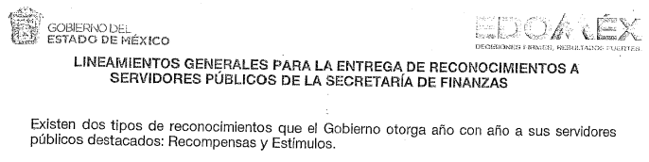
Cabe mencionar que dicha información fue hecha del conocimiento al particular, en fecha veinte de mayo de dos mil veintidós, motivo por el cual, se tiene por colmado este punto controvertido por EL RECURRENTE.
Como segundo punto [2)] en análisis, nos encontramos que, el particular refiere que la información remitida por EL SUJETO OBLIGADO no es del todo visible, argumentando para tal efecto a literalidad lo siguiente: “…los cheques no se aprecian de forma correcta, parece intencional el entregarlos sin que se puedan ver de forma clara…” (Sic). Esto en virtud de que fueron remitidas copias de los acuses de los cheques que fueron otorgados a diversos servidores públicos con motivo de la entrega de los estímulos referidos en la solicitud de información, misma que dio trámite al presente Recurso de Revisión.
Por tanto, al realizar una inspección a dichas documentales, este Órgano Garante advierte que, dichas manifestaciones se encuentran fundadas, esto debido a que, EL SUJETO OBLIGADO consideró pertinente testar la firma de los servidores públicos argumentando que dicha firma corresponde a un dato personal susceptible de ser clasificado como confidencial.
Sin embargo, de acuerdo a lo señalado en el párrafo anterior, es oportuno hacer del conocimiento que todo acto que derive dentro de las atribuciones conferidas a los servidores públicos debe de ser de conocimiento público esto es, que dichos actos tienen el carácter de interés público, esto de conformidad con lo referido en la fracción XXII del artículo 3 de la Ley de Transparencia y Acceso a la Información Pública del Estado de México y Municipios, el cual señala lo siguiente:
Artículo 3. Para los efectos de la presente Ley se entenderá por:
…
XXII. Información de interés público: Se refiere a la información que resulta relevante o beneficiosa para la sociedad y no simplemente de interés individual, cuya divulgación resulta útil para que el público comprenda las actividades que llevan a cabo los sujetos obligados;
…
Del precepto legal en cita, podemos advertir que, la información que obre en poder de los Sujetos Obligados y que dicha información tenga el carácter de información de interés público, esta debe de ser entregada sin ninguna clasificación de por medio, pues de acuerdo al conflicto que nos ocupa, los servidores públicos fueron beneficiados con un estímulo económico, dicho acto se encuentra documentado a través de los cheques que para tal efecto recibieron los servidores públicos en comento, de tal manera que, la firma que fue impactada con motivo de “otorgar acuse de recibido” respecto al “cheque” emitido con motivo del otorgamiento del referido estímulo, dicho acto en todo sentido tiene el carácter de conocimiento e interés público, dicha aseveración guarda sustento con los Criterios número 02/19 y 10/10 emitidos por el Instituto Nacional de Transparencia, Acceso a la Información y Protección de Datos Personales, los cuales a literalidad refieren lo siguiente:
“Firma y rúbrica de servidores públicos. Si bien la firma y la rúbrica son datos personales confidenciales, cuando un servidor público emite un acto como autoridad, en ejercicio de las funciones que tiene conferidas, la firma o rúbrica mediante la cual se valida dicho acto es pública.
Segunda Época Criterio 02/19”

“La firma de los servidores públicos es información de carácter público cuando ésta es utilizada en el ejercicio de las facultades conferidas para el desempeño del servicio público. Si bien la firma es un dato personal confidencial, en tanto que identifica o hace identificable a su titular, cuando un servidor público emite un acto como autoridad, en ejercicio de las funciones que tiene conferidas, la firma mediante la cual valida dicho acto es pública. Lo anterior, en virtud de que se realizó en cumplimiento de las obligaciones que le corresponden en términos de las disposiciones jurídicas aplicables. Por tanto, la firma de los servidores públicos, vinculada al ejercicio de la función pública, es información de naturaleza pública, dado que documenta y rinde cuentas sobre el debido ejercicio de sus atribuciones con motivo del empleo, cargo o comisión que le han sido encomendados.
Criterio 10/10”
Es por lo anterior, que se considera infundado el acto del SUJETO OBLIGADO al realizar una clasificación de información como confidencial respecto a la firma que fue impactada por los servidores públicos con motivo de acusar de recibido los cheques emitidos con la finalidad de otorgar estímulos económicos; sirve de sustento lo señalado en la fracción XVIII del artículo 24 de la Ley de Transparencia y Acceso a la Información Pública del Estado de México y Municipios.
Motivo por el cual, se MODIFICA la respuesta proporcionada por EL SUJETO OBLIGADO y se ordena que sean entregadas las documentales enviadas en respuesta primigenia concerniente a los “cheques” emitidos por el Gobierno del Estado de México, de tal manera que al no considerar como confidencial la firma de los servidores públicos deberán ser remitidas dichas documentales sin clasificación alguna.
De conformidad con todo lo hasta aquí expuesto, no pasa desapercibido por este Órgano Garante las manifestaciones vertidas en Informe Justificado por EL SUJETO OBLIGADO, respecto a la calidad de visualización con la que cuentan las documentales que posee el ente recurrido, mismas manifestaciones que cabe recordarlas al tenor del presente estudio:
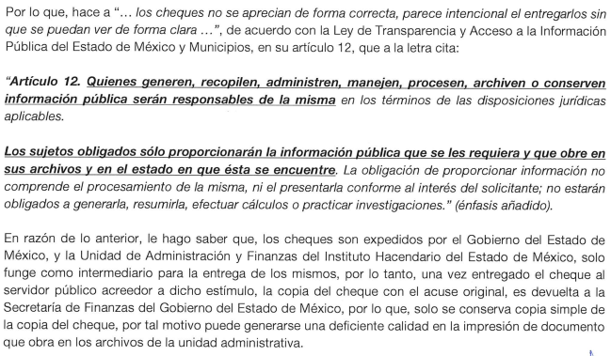
Por tales motivos, y de acuerdo a lo manifestado por EL SUJETO OBLIGADO, cabe hacer mención que al haber existido un pronunciamiento por parte del SUJETO OBLIGADO, a fin de dar respuesta a la solicitud planteada, este Instituto no está facultado para manifestarse sobre la veracidad de la información proporcionada, pues este Órgano Garante conforme al artículo 36 de la Ley de la Materia, no se encuentra facultado para pronunciarse acerca de la veracidad de la información remitida por los Sujetos Obligados.
Sirve de sustento a lo anterior, el criterio 31/10 emitido por el entonces Instituto Federal de Acceso a la Información y Protección de Datos, ahora Instituto Nacional de Acceso a la Información y Protección de Datos, el cual refiere:
“El Instituto Federal de Acceso a la Información y Protección de Datos no cuenta con facultades para pronunciarse respecto de la veracidad de los documentos proporcionados por los sujetos obligados. El Instituto Federal de Acceso a la Información y Protección de Datos es un órgano de la Administración Pública Federal con autonomía operativa, presupuestaria y de decisión, encargado de promover y difundir el ejercicio del derecho de acceso a la información; resolver sobre la negativa de las solicitudes de acceso a la información; y proteger los datos personales en poder de las dependencias y entidades. Sin embargo, no está facultado para pronunciarse sobre la veracidad de la información proporcionada por las autoridades en respuesta a las solicitudes de información que les presentan los particulares, en virtud de que en los artículos 49 y 50 de la Ley Federal de Transparencia y Acceso a la Información Pública Gubernamental no se prevé una causal que permita al Instituto Federal de Acceso a la Información y Protección de Datos conocer, vía recurso revisión, al respecto. “
Criterio 31/10” (sic)

Por tales motivos, se dejan a salvo los derechos del particular, ya que de estimarse no visibles las copias de los cheques remitidos por el ente recurrido en cumplimiento a la presente resolución, podrá realizar una nueva solicitud de acceso a la información al Sujeto Obligado que estime pertinente, siendo el caso en particular a la Secretaría de Finanzas, si es que así lo considerara oportuno.
Finalmente, respecto al numeral 3), el particular se inconformo sobre “…Tampoco entregan la metodología” (Sic); motivo por el cual, este Órgano Garante considera práctico entender en primer término a que nos referimos con “metodología” así que, Según Balestrini (1998) el marco metodológico está referido al “conjunto de procedimientos lógicos, tecno-operacionales, implícitos en todo proceso de investigación, con el objeto de ponerlos de manifiesto y sistematizarlos”.
Por lo que, se tiene entendido que EL SUJETO OBLIGADO refirió desde respuesta primigenia que la entrega de los estímulos a los servidores públicos son con base en los “Lineamientos Generales para la entrega de reconocimiento a Servidores Públicos de la Secretaría de Finanzas”, los cuales contemplan con exactitud las bases que serán tomadas en cuenta para la entrega de dichos estímulos, entendiéndose así que existió una serie de procedimientos ya explícitos y publicados para poder llevar a cabo la entrega de los estímulos en comento, y de esa forma poder ser beneficiario de los multicitados estímulos; razón por la cual se tiene por colmado dicha inconformidad vertida por el particular, pues al tener sistematizados los estímulos se da por entendido que fueron, son y serán entregados con base en una metodología ya aprobada y explicita a través de los referidos Lineamientos.
Expuesto todo lo anterior, en términos de lo dispuesto en el artículo 186, fracción III de la Ley de Transparencia y Acceso a la Información Pública del Estado de México y Municipios, el Pleno de este Instituto, estima que las razones o motivos de inconformidad hechos valer por EL RECURRENTE resultan parcialmente fundadas y suficientes para MODIFICAR parte de la respuesta del SUJETO OBLIGADO y ordenarle haga entrega del soporte documental donde consten los cheques proporcionados en respuesta primigenia, sin clasificación alguna.

Así, con fundamento en lo previsto en los artículos 5, párrafos trigésimo, trigésimo primero y trigésimo segundo, fracciones IV y V de la Constitución Política del Estado Libre y Soberano de México; 2, fracción II, 29, 36, fracciones I y II, 176, 178, 179, 181, 185 fracción I, 186 y 188 de la Ley de Transparencia y Acceso a la Información Pública del Estado de México y Municipios, este Pleno:

RESUELVE

PRIMERO. Resultan parcialmente fundados los motivos de inconformidad hechos valer por EL RECURRENTE en el Recurso de Revisión 02762/INFOEM/IP/RR/2022, en términos del considerando QUINTO de la presente Resolución.

SEGUNDO. Se MODIFICA la respuesta emitida por EL SUJETO OBLIGADO y se ordena que, en términos del Considerando QUINTO de la presente Resolución, haga entrega al RECURRENTE mediante el Sistema de Acceso a la Información Mexiquense (SAIMEX) del soporte documental, donde conste lo siguiente:

“Los cheques proporcionados en respuesta primigenia”

TERCERO. Notifíquese al Titular de la Unidad de Transparencia del Sujeto Obligado por medio del Sistema de Acceso a la Información Mexiquense (SAIMEX), para que conforme al artículo 186 último párrafo, 189 segundo párrafo y 194 de la Ley de Transparencia y Acceso a la Información Pública del Estado de México y Municipios; dé cumplimiento a lo ordenado dentro del plazo de diez días hábiles, debiendo informar a este Instituto en un plazo de tres días hábiles siguientes sobre el cumplimiento dado a la presente resolución.
CUARTO. De conformidad con el artículo 198 de la Ley de Transparencia y Acceso a la Información Pública del Estado de México y Municipios, de considerarlo procedente, el Sujeto Obligado, de manera fundada y motivada, podrá solicitar una ampliación de plazo para el cumplimiento de la presente resolución.

QUINTO. Notifíquese la presente resolución al RECURRENTE mediante el Sistema de Acceso a la Información Mexiquense (SAIMEX) y hágase de su conocimiento que, de conformidad con lo establecido en el artículo 196 de la Ley de Transparencia y Acceso a la Información Pública del Estado de México y Municipios, podrá promover el Juicio de Amparo en los términos de las leyes aplicables.

ASÍ LO RESUELVE, POR UNANIMIDAD DE VOTOS EL PLENO DEL INSTITUTO DE TRANSPARENCIA, ACCESO A LA INFORMACIÓN PÚBLICA Y PROTECCIÓN DE DATOS PERSONALES DEL ESTADO DE MÉXICO Y MUNICIPIOS, CONFORMADO POR LOS COMISIONADOS JOSÉ MARTÍNEZ VILCHIS; MARÍA DEL ROSARIO MEJÍA AYALA; SHARON CRISTINA MORALES MARTÍNEZ; LUIS GUSTAVO PARRA NORIEGA Y GUADALUPE RAMÍREZ PEÑA; EN LA VIGÉSIMA PRIMERA SESIÓN ORDINARIA CELEBRADA EL OCHO DE JUNIO DE DOS MIL VEINTIDÓS, ANTE EL SECRETARIO TÉCNICO DEL PLENO, ALEXIS TAPIA RAMÍREZ.--------------------------------------------------------------------------------------------------
SCMM//BLA/DEMF/CCA

Artículo 24. Para el cumplimiento de los objetivos de esta Ley, los sujetos obligados deberán cumplir con las siguientes obligaciones, según corresponda, de acuerdo a su naturaleza: … XVIII. Hacer pública toda aquella información relativa a los montos y las personas a quienes entreguen, por cualquier motivo, recursos públicos, así como los informes que dichas personas les entreguen sobre el uso y destino de dichos recursos; …

